CURRICULUM VITAE
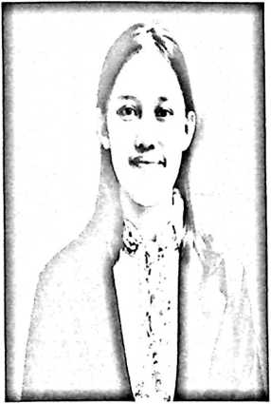
Nama lengkap Mima Elfriningsi biasa dipanggil Mima,
Lahir di Uluway pada tanggal 06 Desember 1999,
penulis merupakan anak ke tiga dari buah cinta Silas
Dawisa (Ayah) dan Hastuti Saripa Yanti (Ibu). Penulis
lahir dari keluarga yang sederhana dan hidup dengan
berkecukupan. Penulis telah melalui beberapa jenjang
sekolah diantaranya:
- Pada tahun 2006 penulis duduk dibangku
sekolah tingkat sekolah dasar yaitu di SDN 136 Buntuleon dan pada tahun 2012
penulis tamat di SD.
- Kemudian penulis melanjutkan pendidikan pada tahun 2012 di tingkat sekolah
menengah pertama (SMP) yaitu di SMP Negeri 2 Mengkendek dan selama tiga
tahun penulis menempuh pendidikan hingga pada tahun 2015 penulis tamat di
tingkat Sekolah Menengah Pertama (SMP).
- Setelah itu pada tahun 2015 penulis melanjutkan pendidikan di tingkat sekolah
menengah atas (SMA) yaitu di SMA Negeri 2 Pare-Pare dan pada tahun 2018
penulis lulus ditingkat SMA.
- Kemudian pada tahun 2018 penulis melanjutkan pendidikan ke jenjang lebih
tinggi yaitu di Institut Agama Kristen (IAKN) Toraja dan mengambil Program
Studi Pendidikan Agama Kristen. Oleh karena perkenaan Tuhan penulis.

